





IES JOSÉ RODRIGO BOTET

# 1.Portada

PROYECTO DE DESARROLLO DE APLICACIONES WEB

**Desarrollo Aplicación Web Refugio De Animales.**

|  |
| --- |
| NOMBRE: Francisco Manuel Pinazo Guna  DNI: 49573986Q  NIA: 10293279  CURSO: 2019 / 2020  CONVOCATORIA: Ordinaria |

TRIBUNAL

Fdo. Presidente/a:

Fdo. Tutor/a individual:

Fdo.Tutor/a colectivo

o profesor/a del grupo:

En Manises, a …..... de.......................................... de 2019

|  |
| --- |
| **NOTA FINAL:** |
|  |

# 2.Índice

1) Portada 1

2) Índice 3

3) Introducción 5

3.1) Objetivos 5

4) Herramientas utilizadas 6

4.1) Framework 6

4.2) SGBD 7

4.3) Lenguajes de programación 7

4.3.1) PHP 7

4.3.2) JavaScript 8

4.3.3) SQL 8

4.3.4) AJAX 9

4.4) Bibliotecas 9

4.4.1) jQuery 9

4.4.2) jsPDF 10

4.4.3) Gráficos de Morris .js 10

4.4.4) Bootstrap 11

4.4.5) Mews/Captcha 11

4.4.6) Intervention/image 12

4.4.7) Font Awesome 12

4.4.8) Google Maps Api 13

4.5) Entorno de Servidor 13

4.5.1) XAMPP 13

4.6) Lenguajes de diseño 14

4.6.1) HTML 14

4.6.2) CSS 14

4.7) Herramienta de base de datos 15

4.7.1) PhpMyAdmin 15

4.8) Editor Código Fuente 15

4.8.1) Visual Studio Code. 15

4.9) Control de versiones 16

4.9.1) GitHub. 16

5) Desarrollo del proyecto 17

5.1) Diagramas 17

5.1.1) Diagrama entidad de relación 17

5.1.2) Diagrama modelo relacional 18

5.1.3) Diagrama casos de uso 22

5.1.4) Base de datos normalizada 23

5.2) Análisis de requisitos 24

5.2.1) Página principal 24

5.2.2) Página de animales 25

5.2.3) Página de registros 26

5.2.4) Página Inicio de Sesión 26

5.2.5) Página del usuario 27

5.2.6) Página de productos 28

5.2.7) Página de check out 29

5.2.8) Página de donaciones 29

5.2.9) Condiciones de adopción 30

5.2.10) Animales ya adoptados 30

5.2.11) Casos especiales 31

5.2.12) Adopción 31

5.2.13) ¿Qué ocurre cuando quieren adoptar? 32

5.2.14) Página del administrador 32

5.2.15) Sobre nosotros 33

5.2.16) Contacto 34

5.2.17) Política de privacidad 34

5.2.18) Información importante. 35

5.2.19) Cabecera y pie de página. 35

5.2.20) Foro; preguntas y respuestas. 36

5.2.21) Preguntas frecuentes 36

6) Conclusiones 37

7) Trabajos futuros 37

8) Bibliografía 38

9) Anexos. 39

9.1) Manual de instalación 39

9.2) Partes de código 39

10) Línea temporal. 42

# 3. Introducción

El sitio web que se ha creado trata de dar una visión lo más completa posible de lo que consistiría un refugio de animales y de su funcionamiento.

El proyecto se ha estudiado, planificado, analizado y diseñado para su posterior creación. El proyecto surge a partir de la necesidad de crear una página web sobre un refugio de animales, donde puedan ver lo necesario para tener una página acertada sobre el lugar.

En cuanto a los usuarios, la página tiene varios tipos. Por un lado, están los usuarios no registrados, que únicamente pueden consultar los animales y ver el foro. Por otro, están los usuarios registrados, que pueden acceder a una mayor funcionalidad dentro del sitio web. Entre estos últimos se encuentra el usuario que ha iniciado sesión y el usuario administrador. Los usuarios que han iniciado sesión pueden realizar acciones tales como adoptar animales, preguntar y responder en el foro, comprar productos y realizar donaciones. Mientras que el usuario administrador gestiona la base de datos del sistema.

## 3.1 Objetivos

El objetivo principal es crear un sitio web sobre un refugio de animales, capaz de facilitar lo máximo posible a los usuarios que decidan utilizarla. Obteniendo grandes facilidades y muchas herramientas que le ayudarán a la hora de realizar cualquier intervención en el sitio web.

# 4. Herramientas utilizadas

A la hora de realizar el sitio Web, es fácil escoger que servidor Web para poder realizarlo, este ha sido Apache. Apache es con diferencia el servidor Web más usado de la actualidad. En una encuesta realizada el 14 de enero de 2019, el porcentaje de servidores usando Apache era del 44.4% frente al 40.9% de sistema de Nginx.

Los datos se pueden verificar en la **Ilustración 1**.

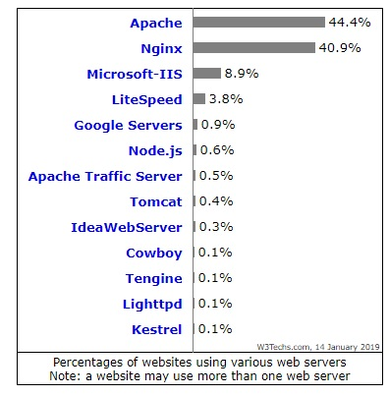

Ilustración 1: Porcentajes servidores web con diferentes tecnologías.

Para poder realizar el proyecto, se han tenido que utilizar diferentes herramientas para poder llevarlo a cabo. Y son las siguientes:

## 4.1) Framework

* Como framework para el sitio web se ha utilizado Laravel en versión 6.1. Laravel es un framework de desarrollo de PHP y ofrece una plataforma de código abierto para el desarrollo web. El marco está estructurado dentro de un sistema basado en los componentes y el enfoque. Es el marco más adecuado para aplicaciones monolíticas y de microservicio. Su arquitectura es MCV, además, contiene un amplio conjunto de características que sirven para realizar la mayoría de las aplicaciones web



Ilustración 2: Logotipo Laravel

## 4.2) SGBD

* El Sistema Gestor de Bases de Datos ha sido MySQL. Es un sistema de gestión de base de datos relacional, multihilo y multiusuario con más de seis millones de instalaciones. Nos facilita la tarea de manejo de Base De Datos con una interfaz amigable y fácil de utilizar.



Ilustración 3: Logotipo MySQL

## 4.3) Lenguajes de programación

### 4.3.1) PHP

- Como lenguaje de entorno servidor, se ha utilizado PHP en versión 7.3.

PHP es un lenguaje interpretado del lado del servidor que se caracteriza por su



Ilustración 4: Logotipo PHP

potencia, versatilidad, robustez y modularidad. Los programas escritos en PHP son

embebidos directamente en el código HTML y ejecutados por el servidor web.

### 4.3.2) JavaScript

* JavaScript como lenguaje en entorno Cliente. JavaScript es un lenguaje de scripts que se utiliza para crear y controlar dinámicamente el contenido de un sitio web. Es la tercera capa del pastel de los estándares en las tecnologías para la web, dos de las cuales son (HTML y CSS).

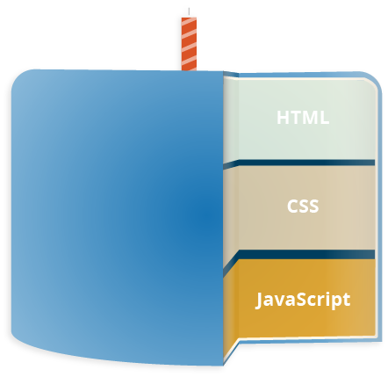

Ilustración 5: Tercera capa estándar tecnologías web

### 4.3.3) SQL

* Structrued Query Language (SQL) es un tipo de lenguaje el cual está vinculado con la gestión de base de datos relacional por lo tanto, nos permite especificar distintas clases de operaciones entre éstas. SQL nos brinda la posibilidad de realizar diferentes consultas con el fin de conseguir información de las bases de datos fácilmente.



Ilustración 6: Logotipo SQL

### 4.3.4) AJAX

– AJAX, (Asynchronous JavaScript and XML), es una técnica para crear aplicaciones web más rápidas y mas interactivas con la ayuda de XML, HTML, CSS y JavaScript. Ajax usa XHTML para el contenido, CSS para la presentación y JavaScript mostrar contenido dinámico.



Ilustración 7: Logotipo Ajax

## 4.4) Bibliotecas

### 4.4.1) jQuery

* La biblioteca jQuery en entorno cliente, es una librería de JavaScript para facilitar diferentes tareas de programación. Es una biblioteca de funciones y utilidades las cuales están escritas en JavaScript que permite simplificar el modo de interactuar con las webs y presentar información.



Ilustración 8: Logotipo jQuery

### 4.4.2) jsPDF

* La biblioteca jspdf con la versión 1.5.3, para transformar tablas a pdf fácilmente. Jspdf es una biblioteca la cual nos permite transformar contenido de HTML5 a un archivo PDF.



Ilustración 9: Logotipo jsPDF

### 4.4.3) Gráficos de Morris .js

* La biblioteca morris.js 0.5.1, para realizar las estadísticas de peso de los animales. Morris.js es una biblioteca de JavaScript la cual nos permite realizar estadísticas y gráficos muy fácilmente. Podemos crear gráficos de barras, de líneas, de áreas y de donut.

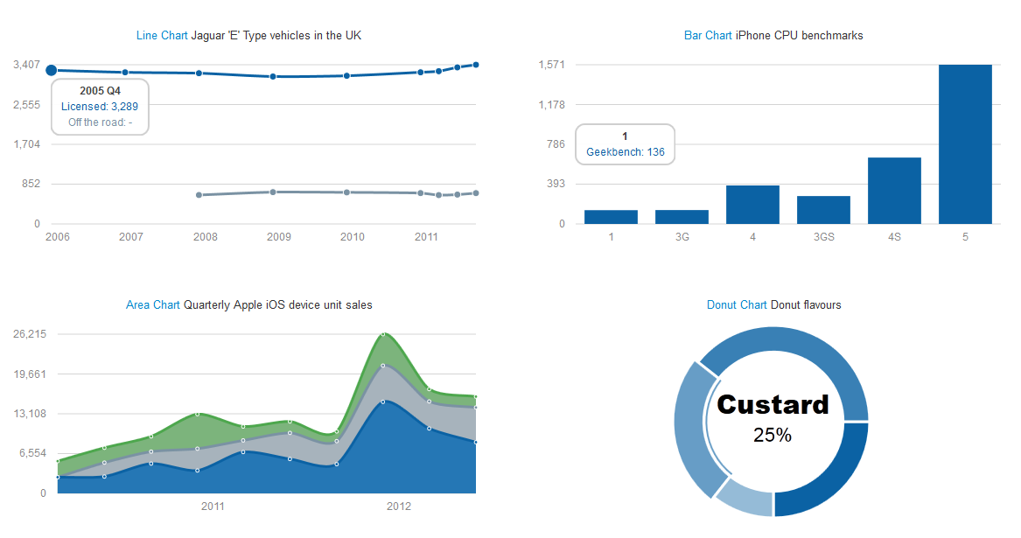

Ilustración 10: Gráficos de Morris.js

### 4.4.4) Bootstrap

* La biblioteca multiplataforma Bootstrap 4.3.1, nos permite realizar páginas web responsive y nos proporciona diferentes plantillas de diseño con formularios, botones, menús de navegación etc. Fue desarrollado inicialmente por Twitter en 2011 y nos permite crear interfaces de usuario compatibles con todos los dispositivos.



Ilustración 11: Logotipo Bootstrap

### 4.4.5) Mews/Captcha

* La biblioteca mews/captcha para realizar un captcha funcional rápidamente. Mews/Captcha es un proveedor de Captchas para Laravel 5/6 el cual nos facilita la creación de Captchas en nuestro proyecto.

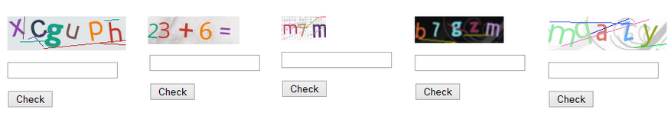

Ilustración 12: Ejemplos Captchas con Mews/Captcha

### 4.4.6) Intervention/image

* La biblioteca Intervention/image es una librería de PHP para manejar imágenes y manipularlas. Intervention Imagen es un proyecto de código abierto y soporta los procesadores de imágenes más comunes como GD Library y Imagick.



Ilustración 13: Logotipo Intervention Image

### 4.4.7) Font Awesome

* Para los iconos del sitio web, se han utilizado de Font Awesome, versión 4.7.0. Font Awesome es una biblioteca de iconos para aportar a la página web imágenes fácilmente personalizables. La biblioteca es gratuita y completamente libre de uso.



Ilustración 14: Logotipo Font Awesome

### 4.4.8) Google Maps Api

* La biblioteca de Google Maps Api para mostrar un mapa de Google Maps. Con Google Maps Api se tiene la habilidad de introducir una localización de Google Maps en nuestra aplicación.



Ilustración 15: Logotipo Google Maps Api

## 4.5) Entorno de Servidor

### 4.5.1) XAMPP

* Xampp es un servidor independiente de plataforma, es software libre, consiste principalmente en la base de datos MySQL, el servidor web es Apache y los intérpretes para lenguajes de script son: PHP y Perl. La versión utilizada de XAMPP ha sido la 3.2.3.



Ilustración 16: Logotipo XAMPP

## 4.6) Lenguajes de diseño

### 4.6.1) HTML

* HTML, siglas de HyperText Markup Language (Lenguaje de Marcas de Hipertexto), es el lenguaje de marcas más usado para la creación de páginas Web. Se utiliza para describir la estructura y el contenido en forma de texto compuesto por marcas, así como para complementar el texto con objetos tales como imágenes, videos, música, tablas etc.



Ilustración 17: Logotipo HTML

### 4.6.2) CSS

* Las hojas de estilo en cascada (Cascading Style Sheets), CSS es un lenguaje artificial usado para definir la presentación de un documento estructurado escrito en HTML o XML. La idea que se encuentra detrás del desarrollo de CSS es separar la estructura de un documento de su presentación.



Ilustración 18: Logotipo CSS

## 4.7) Herramienta de base de datos

### 4.7.1) PhpMyAdmin

* Para alojar la BBD, se ha utilizado phpMyAdmin con MySQL con la versión 4.8.5. phpMyAdmin es una herramienta en PHP que nos permite administrar MySQL en la web. Actualmente puede crear y eliminar Bases de Datos, crear, eliminar y alterar tablas, borrar, editar y añadir campos. PhpMyAdmin soporta muchísimas operaciones en MySQL y MariaDB.



Ilustración 19: Logotipo phpMyAdmin

## 4.8) Editor Código Fuente

### 4.8.1) Visual Studio Code.

* Se ha utilizado el editor de código fuente: Visual Studio Code. Visual Studio code es un editor de código optimizado para construir y solucionar errores de aplicaciones web modernas. Es gratuito y disponibles en muchos idiomas.



Ilustración 20: Icono Visual Studio Code

## 4.9) Control de versiones

### 4.9.1) GitHub.

* Se ha utilizado GitHub como control de versiones junto a su versión de escritorio Github Desktop. GitHub es un servicio de hosting de repositorios la cual nos proporciona un entorno amigable para poder tener un control de versiones óptimo y fácil de utilizar.

Ilustración 21: Icono Github

Ilustración 21: Icono GitHu

# 5. Desarrollo del proyecto

## 5.1 Diagramas

### 5.1.1) Diagrama entidad de relación

A continuación se muestra la entidad de relación de la base de datos, esta facilita la

representación de las diferentes entidades de la base de datos.

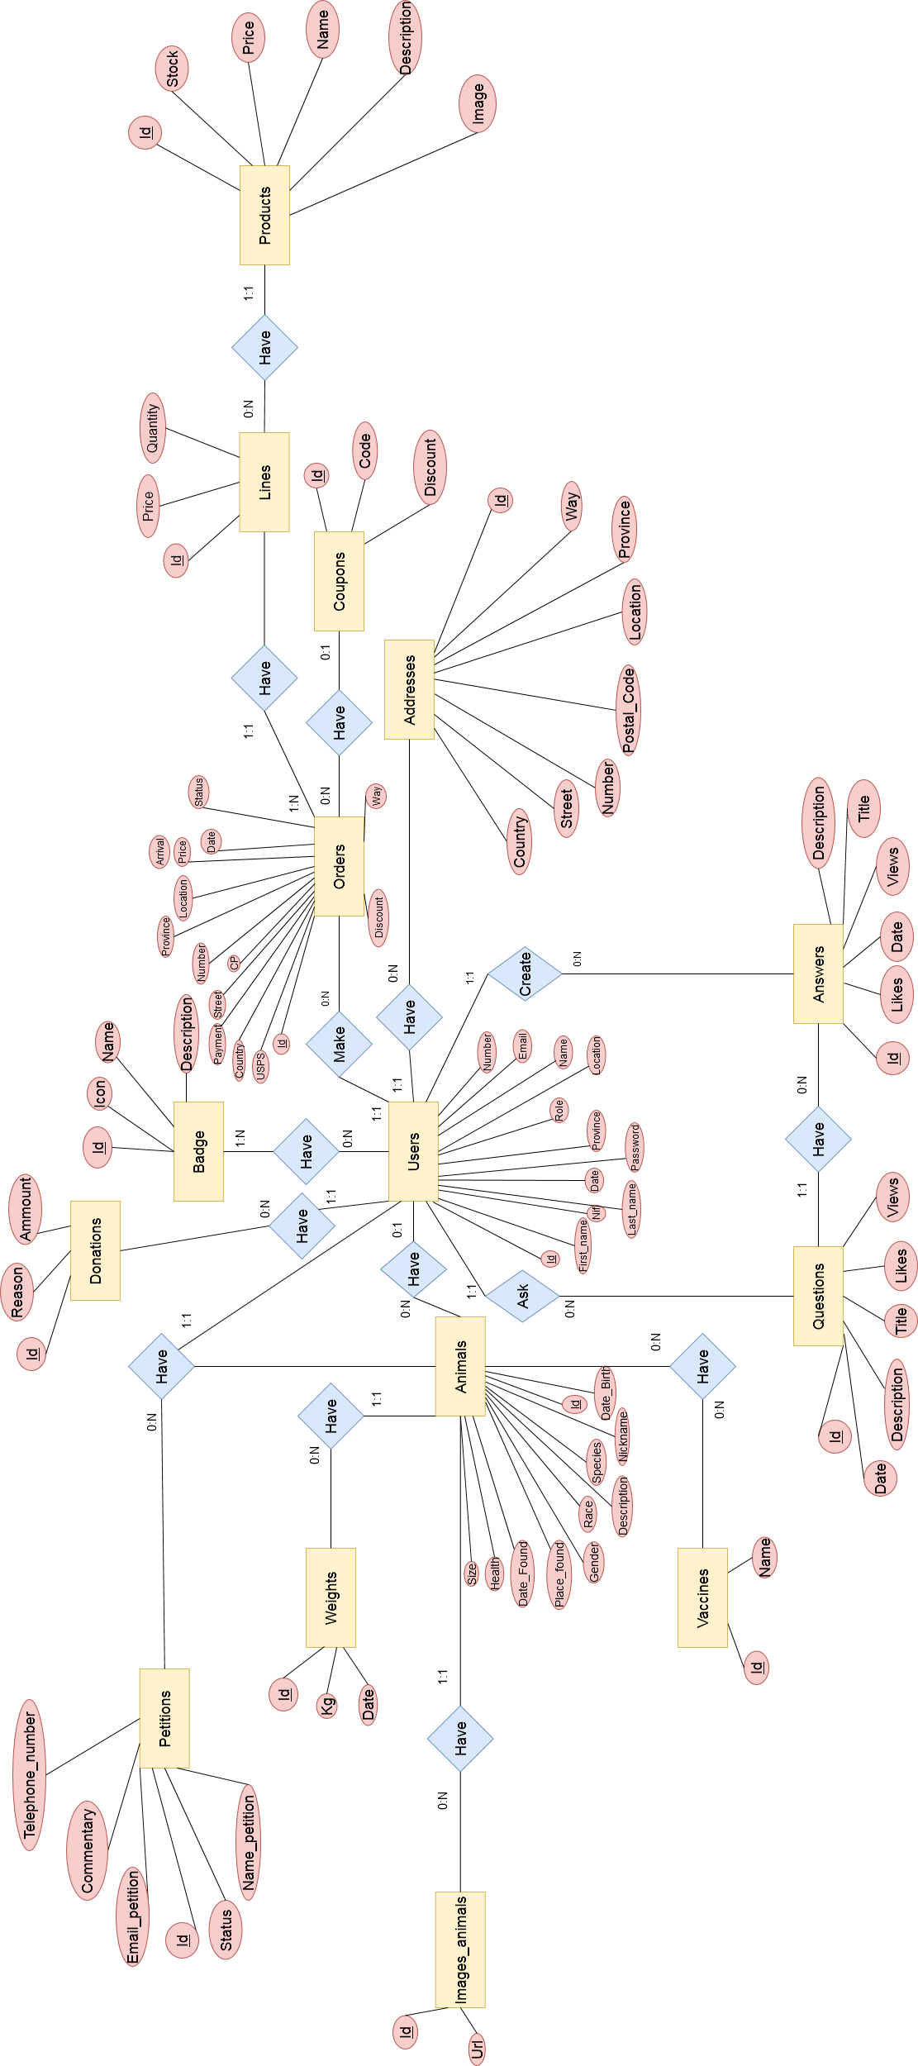Ilustración 22: Diagrama Entidad de Relación

### 5.1.2) Diagrama modelo relacional

A continuación se muestra el modelo relacional de la base de datos, la cual se centra

en representar las diferentes relaciones entre tabla y sus diferentes características.

**Animals**(**id**, id_user, race, species, gender, date_of_birth, description, health, nickname, place_found, size, date_found, condition)

CP-> {id}

CA->{id_user}(users)

VNN->(id, race, species, gender, date_of_birth, description, health, nickname, place_found, size, date_found)

**Users**(**id**, nif, role, name, first_name, last_name, avatar, password, date_birth, email, badge_selected, province, location, telephone_numer)

CP->{id}

CA-> badge_selected (badges)

VU->(nif, email)

VNN->(id, nif, name, avatar, password, date_birth, email, badge_selected, province, location, telephone_number)

**Addresses**(id, street, number, postal_code, location, province, country, way, id_user)

CP->{id}

CA->{id_user}(users)

VNN->(id, street, number, postal_code, location, province, country, way)

**Answers**(id, id_question, id_user, likes, views, fecha, title, description)

CP->{id}

CA->{id_user}(users)

CA->{ id_question}(questions)

VNN->(id, id_question, id_user, likes, views, fecga, title, description)

**Awards**(id, id_user, id_badge)

CP->{id}

CA->{id_user}(users)

CA->{id_badge}(badges)

VU->{id_user, id_badge)

VNN->(id, id_user, id_badge)

**Badges**(id, icon, name, description)

CP->{id}

VNN->(id, icon, name, description)

**Coupons**(id, codigo, descuento)

CP->{id}

VNN->(id, codigo, descuento)

**Donations**(id, id_user, reason, ammount, payment_method)

CP->{id}

CA->{id_user}(users)

VNN->(reason, ammount, payment_method)

**Images_animals**(id, id_animal, url)

CP->{id}

CA->{id_animal}(animals)

VNN->(id, id_animal, url)

**Likes_answers**(id_user, id_answer)

CP->{id_user, id_answer}

CA->{id_user}(users)

CA->{id_answer}(answers)

VNN->(id_user, id_answer)

**Likes_questions**(id_user, id_question)

CP->{id_user, id_question}

CA->{id_user}(users)

CA->{id_question}(questions)

VNN->(id_user, id_question)

**Lines**(id_order, id_product, price, quantity)

CP->{id_order, id_product}

CA->{id_order}(orders)

CA->{id_product}(products)

VNN->(id, id_product, price, quantity)

**Orders**(id, id_user, date_order, coupon_id, descuento, total_price, payment_method, expected_arrival, status, USPS, street, number, postal_code, location, province, country, way)

CP->{id}

CA->{id_user}(users)

CA-> {coupon_id}(coupons)

VNN->{id, id_user, date_order, total_price, payment_method, expected_arrival, status, USPS, street, number, postal_code, location, province, country, way)

**Petitions(**id, id_user, id_animal, name_petition, email_petition, telephone_number, commentary, status)

CP->{id}

CA->{id_user}(users)

CA->{id_animal}(animals)

VNN->(id, id_user, id_animal, name_petition, email_petition, telephone_number, commentary, status)

**Products**(id, stock, price, name, description, image)

CP->{id}

VNN->(id, stock, price, name, description, image)

**Questions**(id, id_user, title, likes, views, date, description)

CP->{id}

CA->{id_user}(users)

VNN->(id, id_user, title, likes, views, date, description)

**Vaccinations**(id, id_vaccine, id_animal, date)

CP->{id}

CA->{id_vaccine}(vaccines)

CA->{id_animal}(animals)

VNN->(id, id_vaccine, id_animal)

**Vaccines**(id, name)

CP->{id}

VNN->(id, name)

**Weights**(id, id_animal, kg, date)

CP->{id}

CA->{id_animal}(animals)

VNN->(id, id_animal, kg, date)

### 5.1.3) Diagrama casos de uso

A continuación se muestra el diagrama de casos de uso, que representa los diferentes usos que pueden llevar a cabo los diferentes actores de la página web, en este caso el usuario y el administrador.

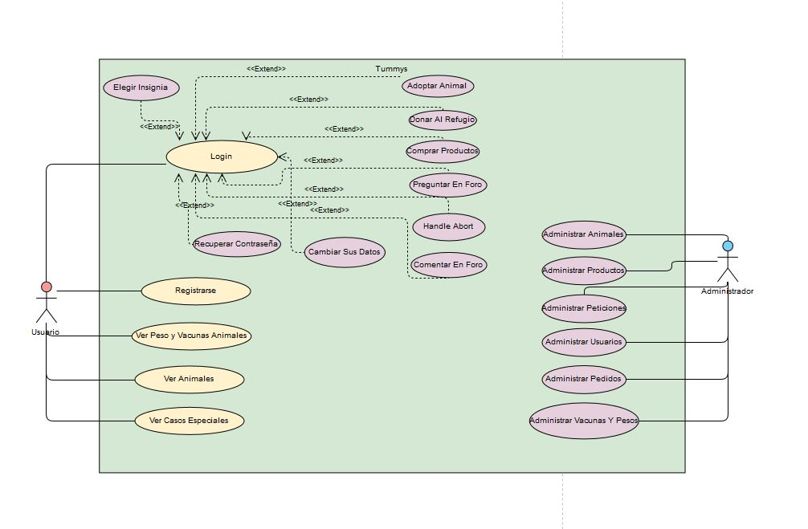Ilustración 23: Diagrama casos de uso

### 5.1.4) Base de datos normalizada

A continuación tenemos la base de datos después de las tres fases de normalización, las cuales nos permiten no repetir datos y evitar consultar repetitivas

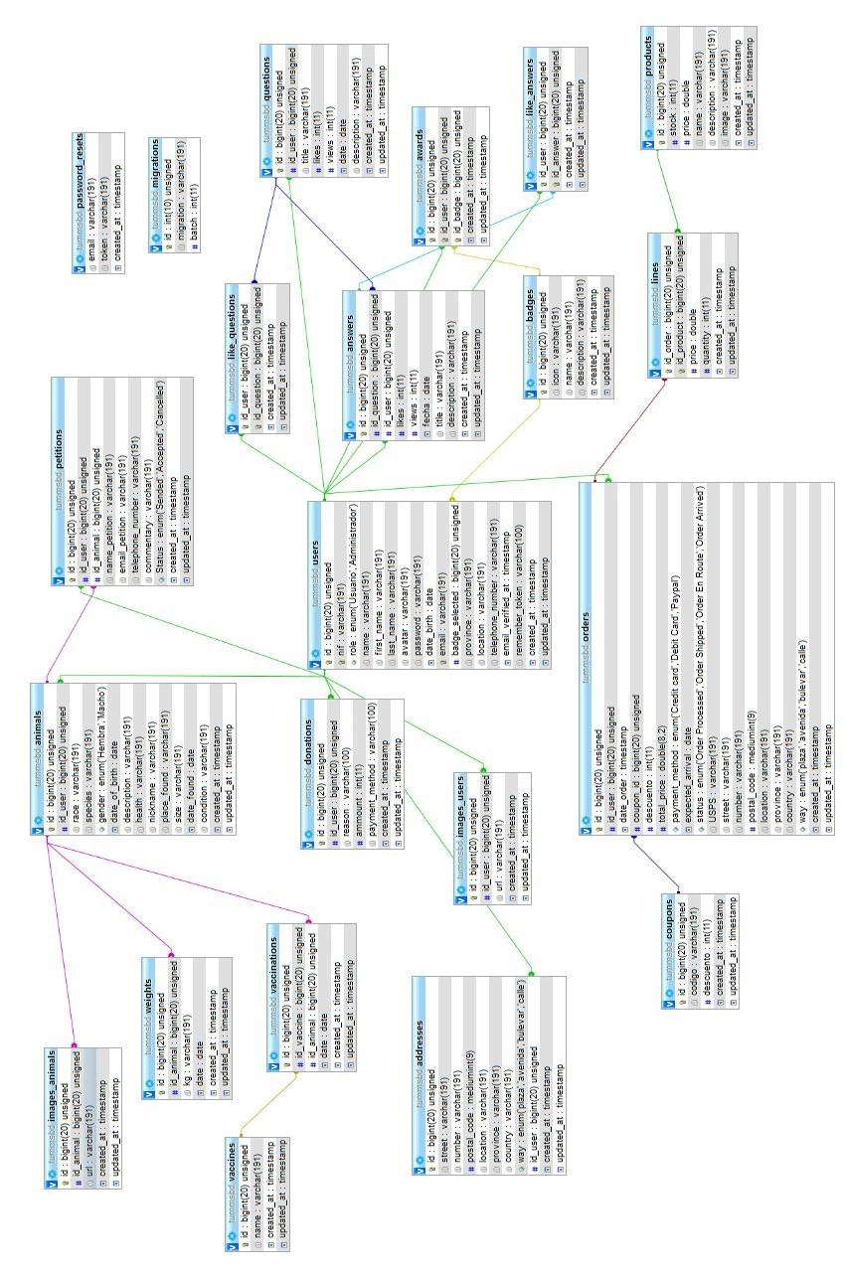Ilustración 24: Base de datos normalizada

## 5.2 Análisis de requisitos

Para poder empezar, lo primero que se creará, será un sitio web de un refugio de animales, al que se le pondrá por nombre “Tummys”.

Dentro del sitio web, se crearán las siguientes páginas:

### 5.2.1) Página principal

Se mostrarán los últimos animales puestos en adopción y le dará al usuario acceso a las diferentes funcionalidades del sitio web. Dispondrá de un carrusel con imágenes.

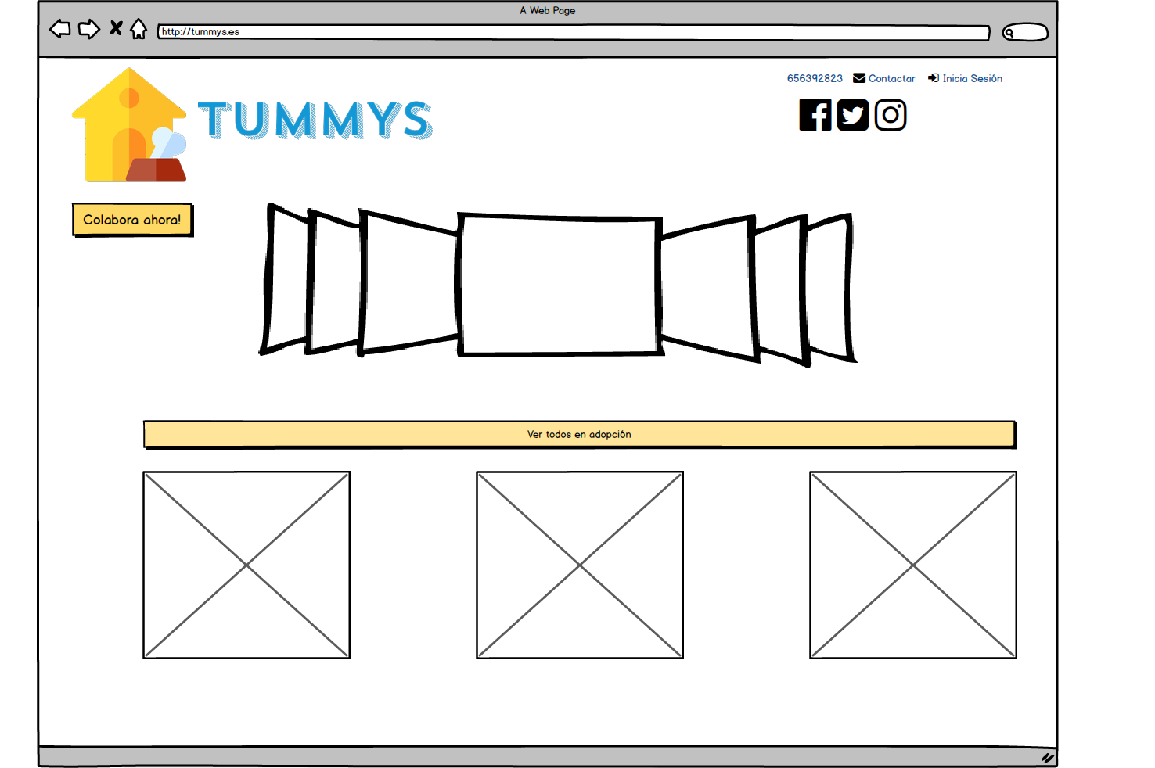

Ilustración 25: Boceto Página Principal

### 5.2.2) Página de animales

Se mostrará todos los animales que están puestos en adopción en el refugio mostrando su apodo y su descripción. Cuando se accede al mismo se mostraran las fotos del animal y las siguientes características:

* Fecha De Nacimiento
* Edad
* Sexo
* Tamaño
* Raza
* Especie

Se podrá ver una gráfica con su peso y una tabla con las vacunas que tenga el animal.

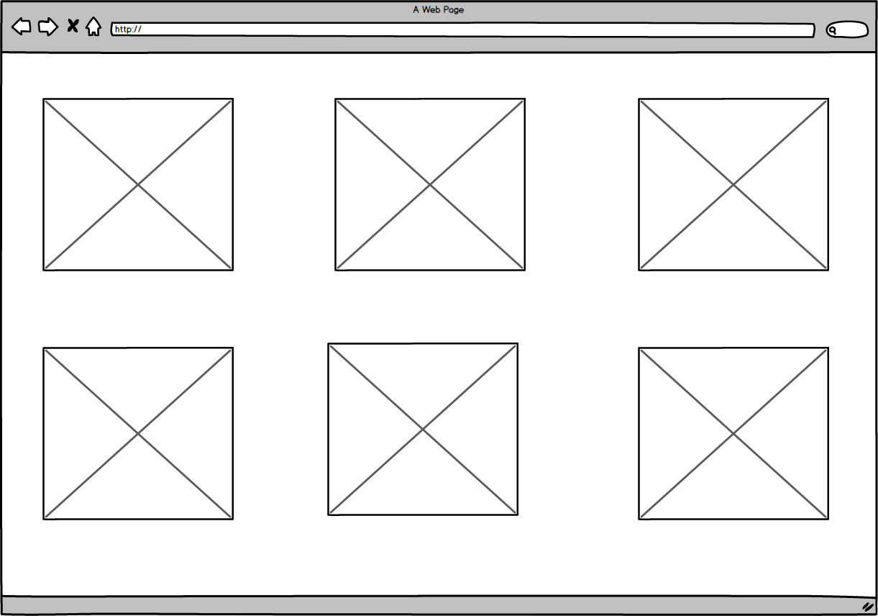

Ilustración 26: Página de animales

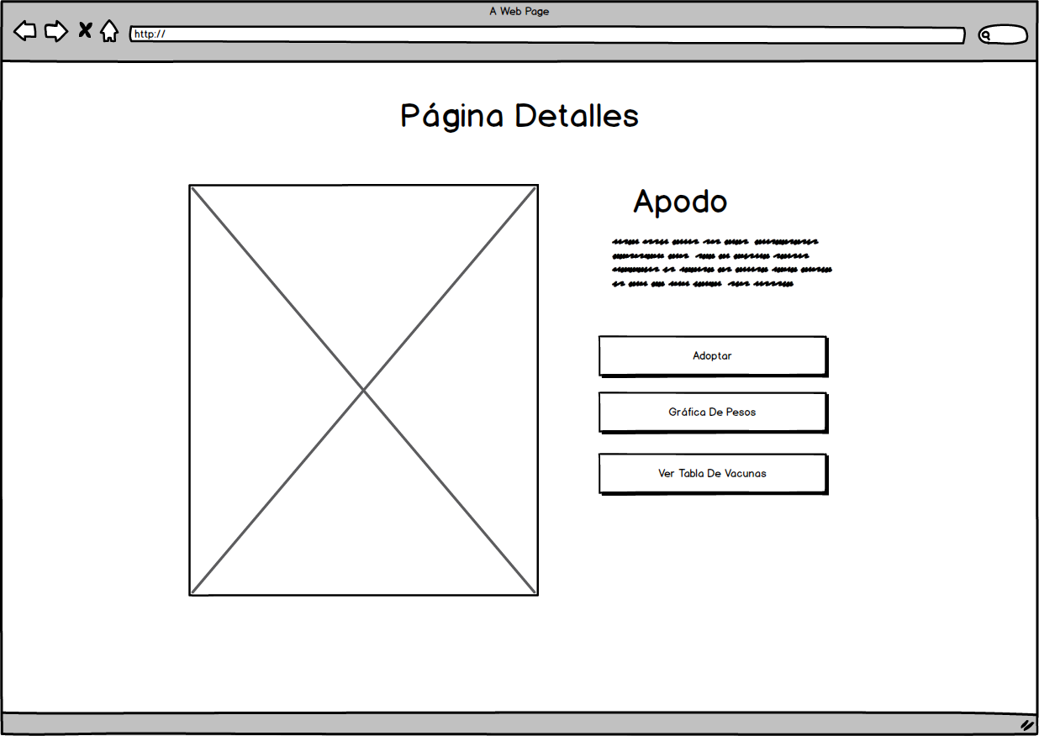

Ilustración 27: Página detalles animal

### 5.2.3) Página de registros

Desde esta página el usuario se podrá registrar para que pueda acceder a más funcionalidades.

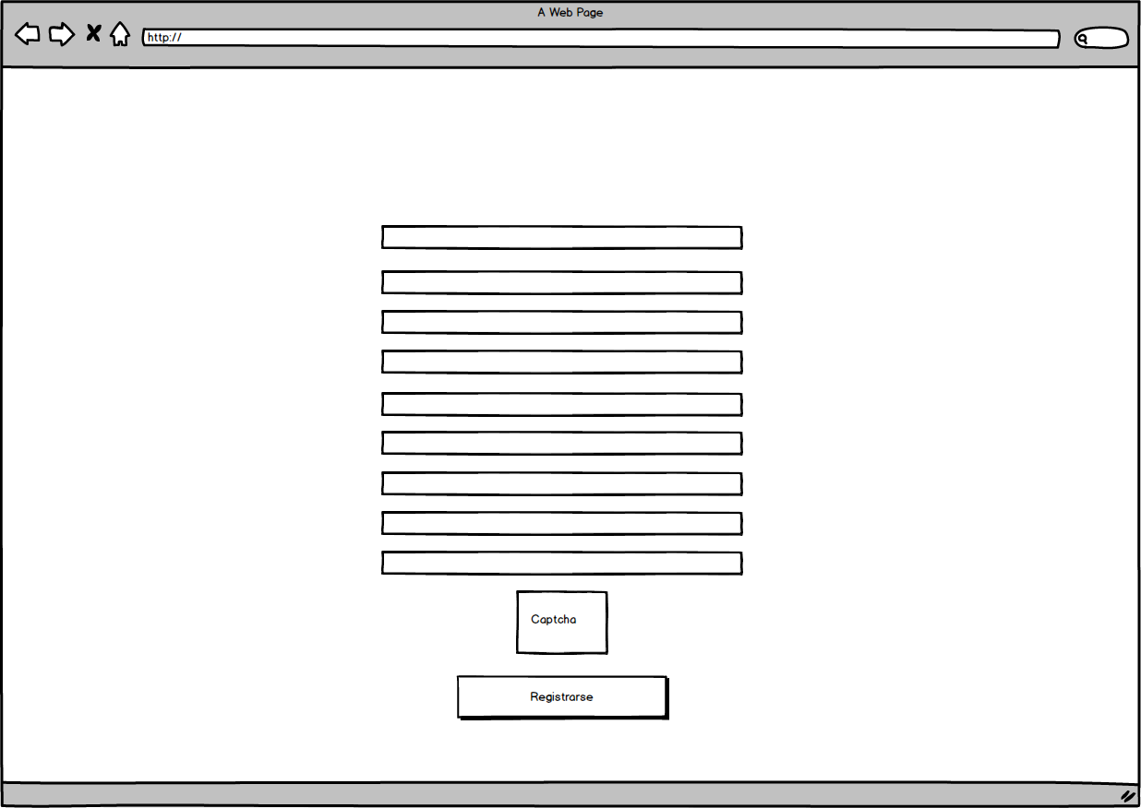

Ilustración 28: Página de registros

### 5.2.4) Página Inicio de Sesión

Permite al usuario acceder a su cuenta al introducir su correo y su contraseña También dispondrá de la opción de recuperar su contraseña.

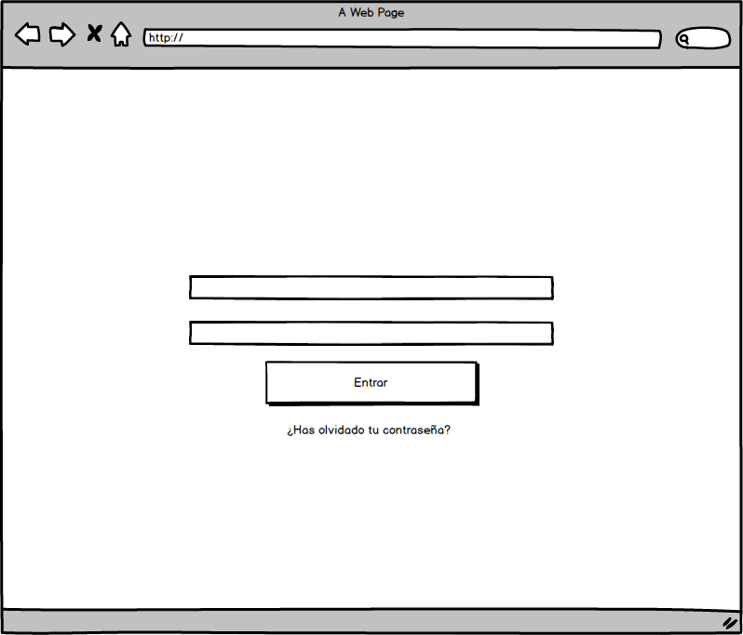

Ilustración 29: Página de Inicio de Sesión

### 5.2.5) Página del usuario

En esta página se podrán consultar todos los datos del usuario, que serán los siguientes:

* Nombre DNI
* Primer Apellido Provincia
* Segundo Apellido Localización
* Email
* Teléfono
* Fecha De Nacimiento

Dentro de su perfil, también podrá consultar las insignias que va consiguiendo, por ejemplo:

Cuando se registre obtendrá una por ser nuevo usuario.

La primera vez que realice una donación.

También, podrá cambiar su foto de perfil y si realiza alguna compra, le saldrá el historial de pedidos con su seguimiento.

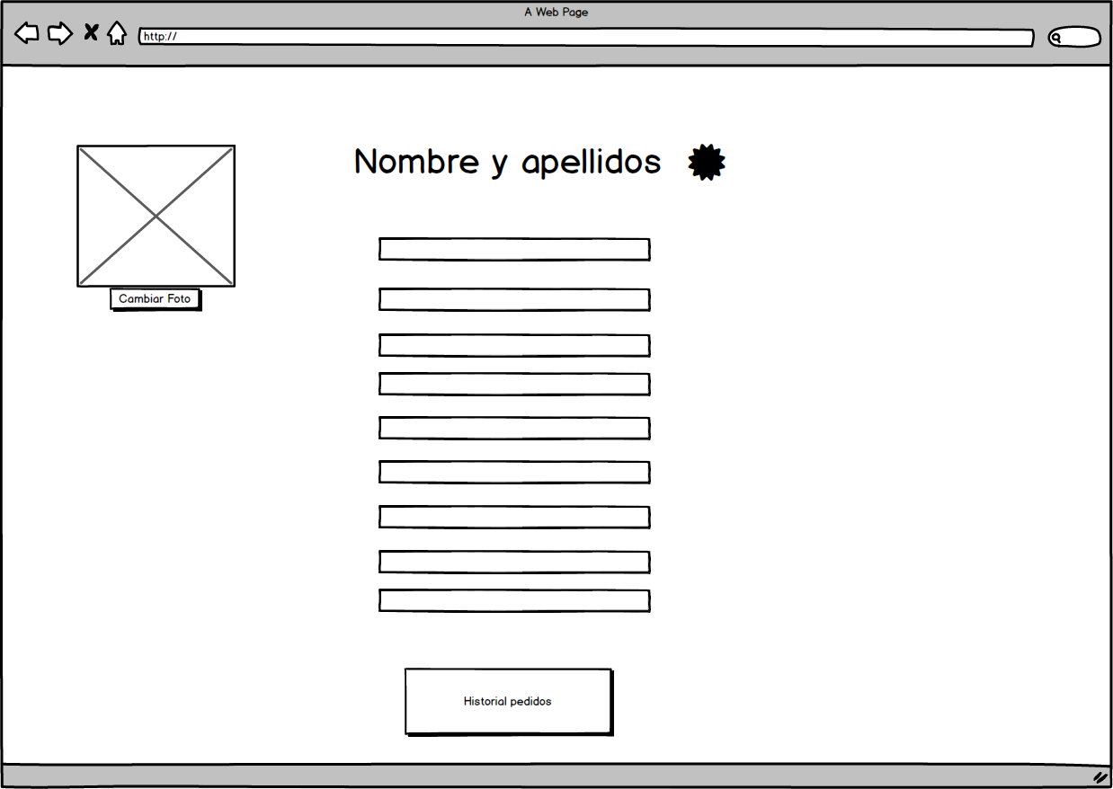

Ilustración 30: Página del usuario

### 5.2.6) Página de productos

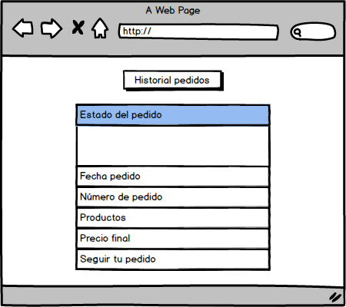Ilustración 31: Página historial de pedidos

En esta página, se mostraran los diferentes productos que podrá comprar el usuario para ayudar al refugio. Como tazas, sudaderas, camisetas, collares personalizables, alfombrillas, collares y pulseras. El usuario deberá indicar la dirección de envío y el método de pago.

Al realizar esta ayuda, se le otorgará al usuario una medalla en su perfil.

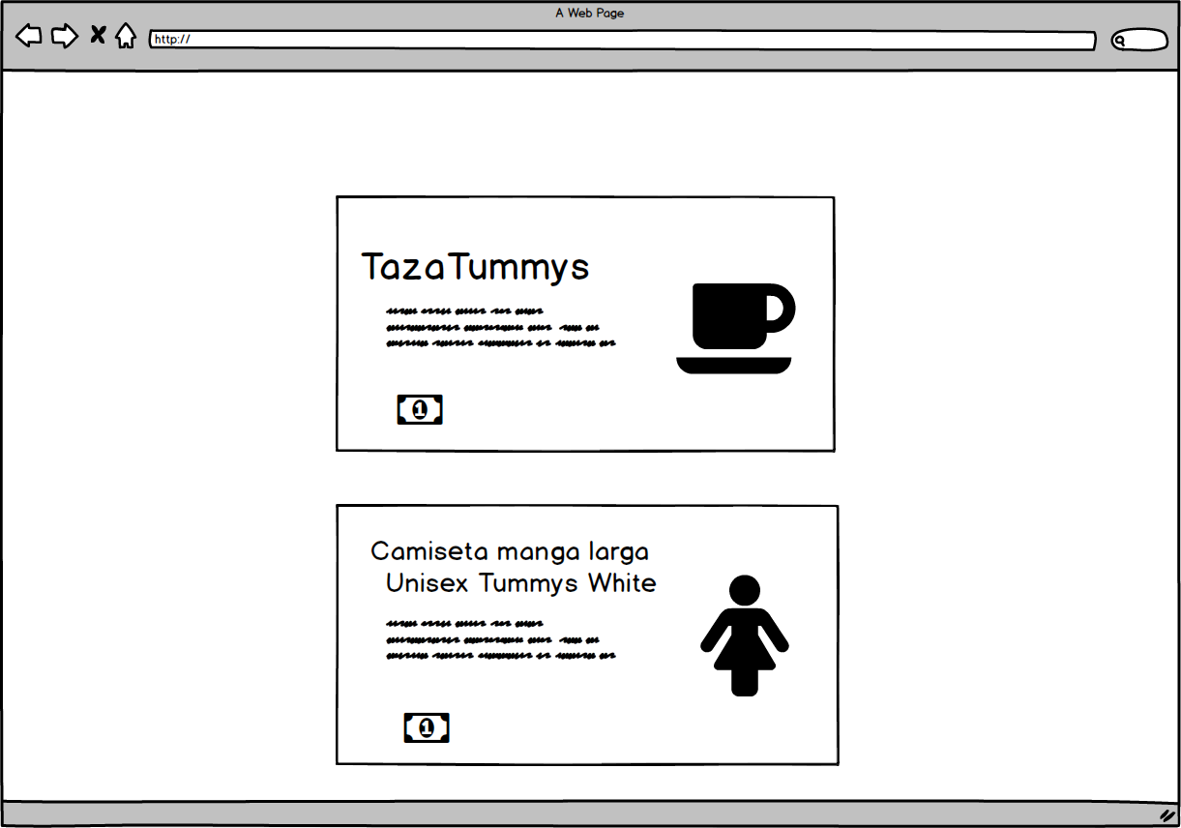

Ilustración 32: Página de productos

### 5.2.7) Página de check out

En esta página web el usuario introducirá su tarjeta de crédito, su dirección de envío y además podrá utilizar un código de descuento.

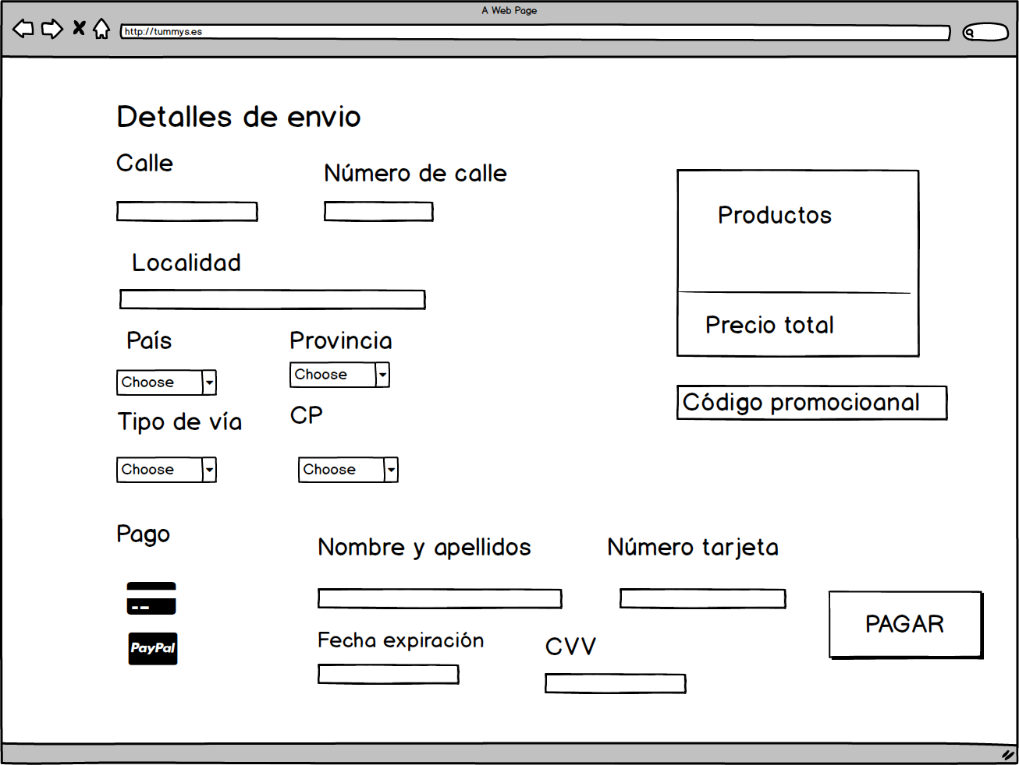Ilustración 33: Página check out

### 5.2.8) Página de donaciones

Desde aquí el usuario podrá realizar donaciones monetarias. Él deberá poner la cantidad que desea y realizar el pago.

Al realizar esta ayuda, se le otorgará al usuario una medalla en su perfil.

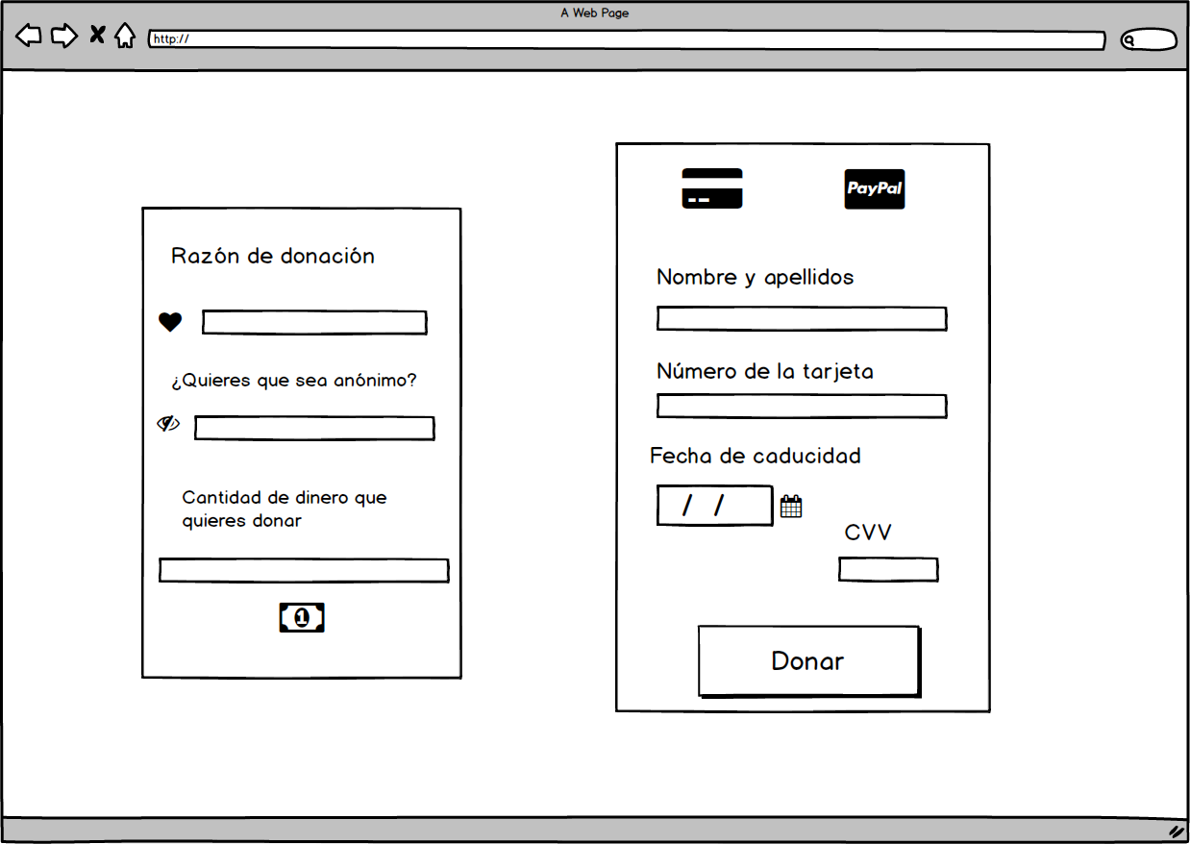I

Ilustración 34: Página de donaciones

### 5.2.9) Condiciones de adopción

En esta página se podrán ver los requisitos para que los usuarios puedan adoptar a un animal.

### 5.2.10) Animales ya adoptados

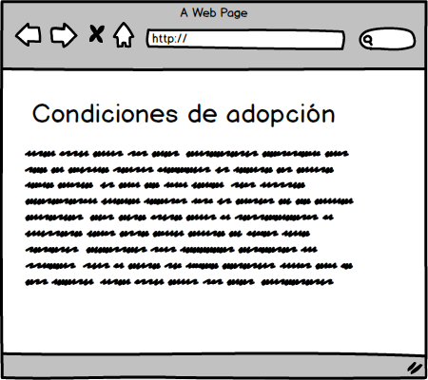Ilustración 35: Página condiciones de adopción

En esta página podremos ver los animales que ya han sido adoptados, y solo se podrá acceder a saber las características de dicho animal.

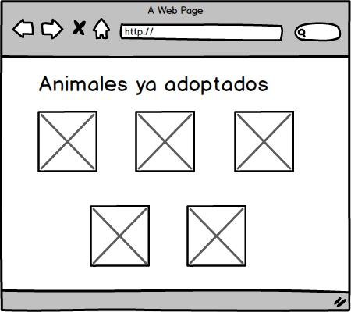Ilustración 36: Página animales ya adoptados

### 5.2.11) Casos especiales

Aquí se podrán ver los animales que tengan una condición especial, es decir, si le falta una pata, si tiene algún tipo de enfermedad...

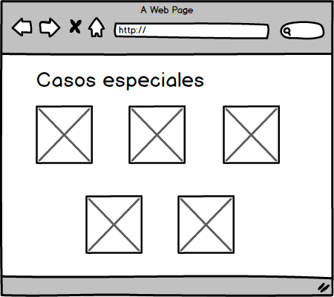

Ilustración 37: Página animales especiales

### 5.2.12) Adopción

Cuando el usuario solicite adoptar un animal, tendrá que rellenar el siguiente formulario:

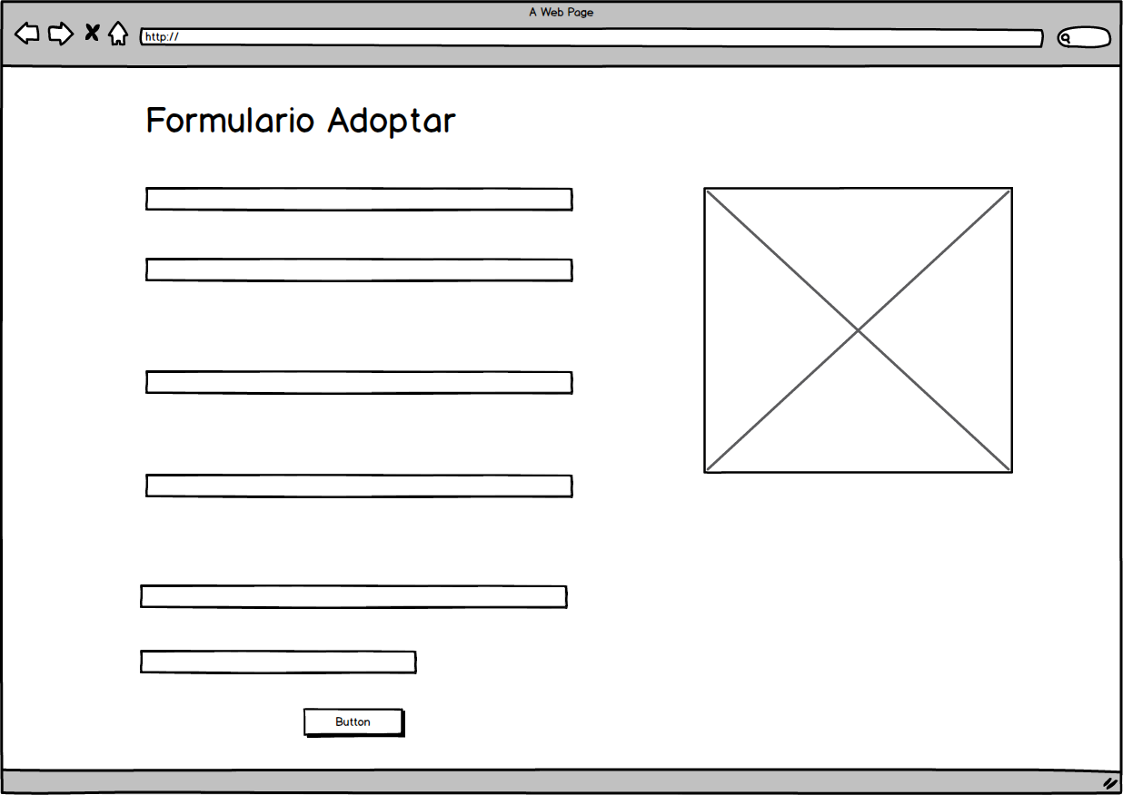

Ilustración 38: Página animales especiales

### 5.2.13) ¿Qué ocurre cuando quieren adoptar?

Cuando un usuario quiere adoptar un animal, después de rellenar el formulario, le llegará una petición al administrador de la página, y éste, basándose en los criterios de adopción, deberá aceptar o rechazar la adopción.

### 5.2.14) Página del administrador

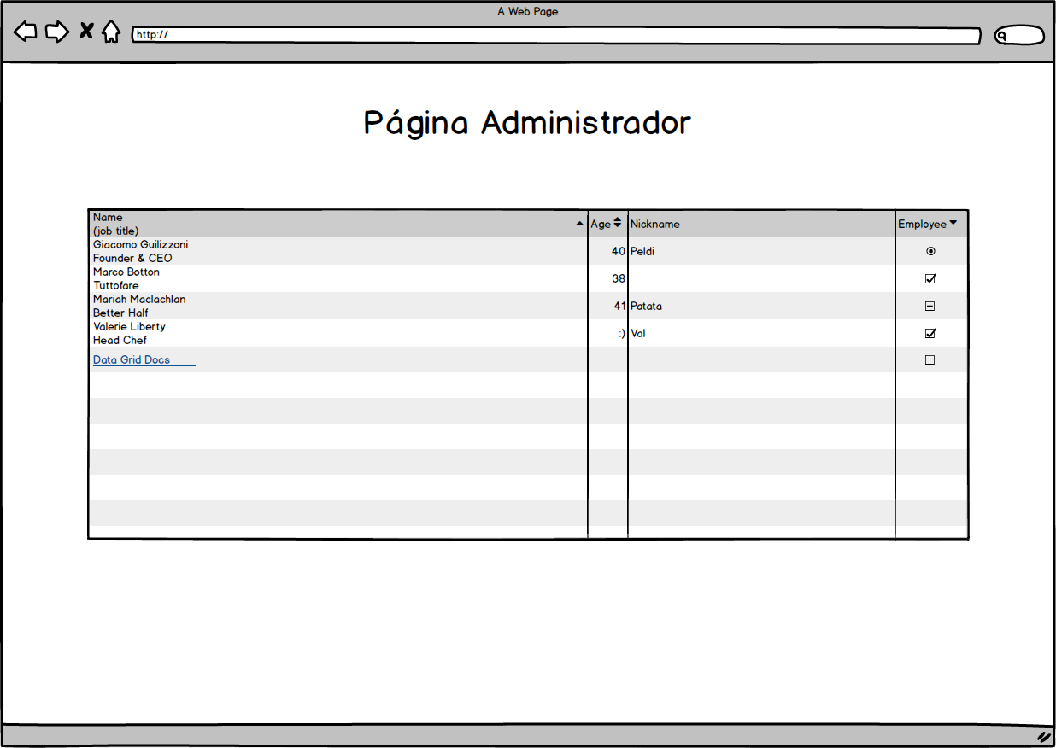Ilustración 39: Página del administrador

Esta es la página web base del administrador, la que podrá modificar los siguientes elementos:

* Los animales; en esta página podrá añadir nuevos animales y modificar atributos de los mismos a la vez que podrá eliminar animales.
* Los productos; en esta página, podrá modificar los atributos de los productos y añadir más.
* Los pedidos; en esta página podrá modificar el estado del pedido.
* Los usuarios; en esta, el administrador podrá modificar los atributos de los usuarios.
* Las peticiones; esta es la página donde podrá aceptar o rechazar las peticiones de adopción. Una vez el administrador haya respondido, se le enviará un email al usuario mostrando si la petición ha sido aceptada o no.
* Vacunar y pesar animales; en esta página, el administrador podrá añadir los diferentes pesos y vacunas de los animales.

- Todas estas páginas se podrán exportar a excel o pdf

### 5.2.15) Sobre nosotros

En esta página, se hablará sobre quien es “Tummys”, en que está especializado el refugio y se verá el equipo que trabaja para Tummys.

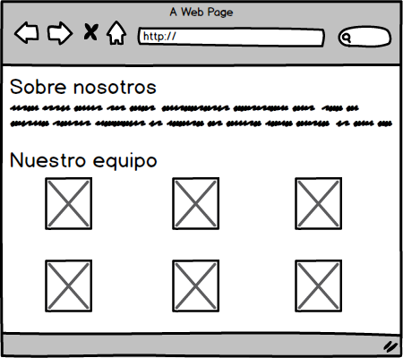

Ilustración 40: Página Sobre nosotros

### 5.2.16) Contacto

En esta página, habrá un formulario para contactar con el refugio, y un google maps para saber donde está localizado.

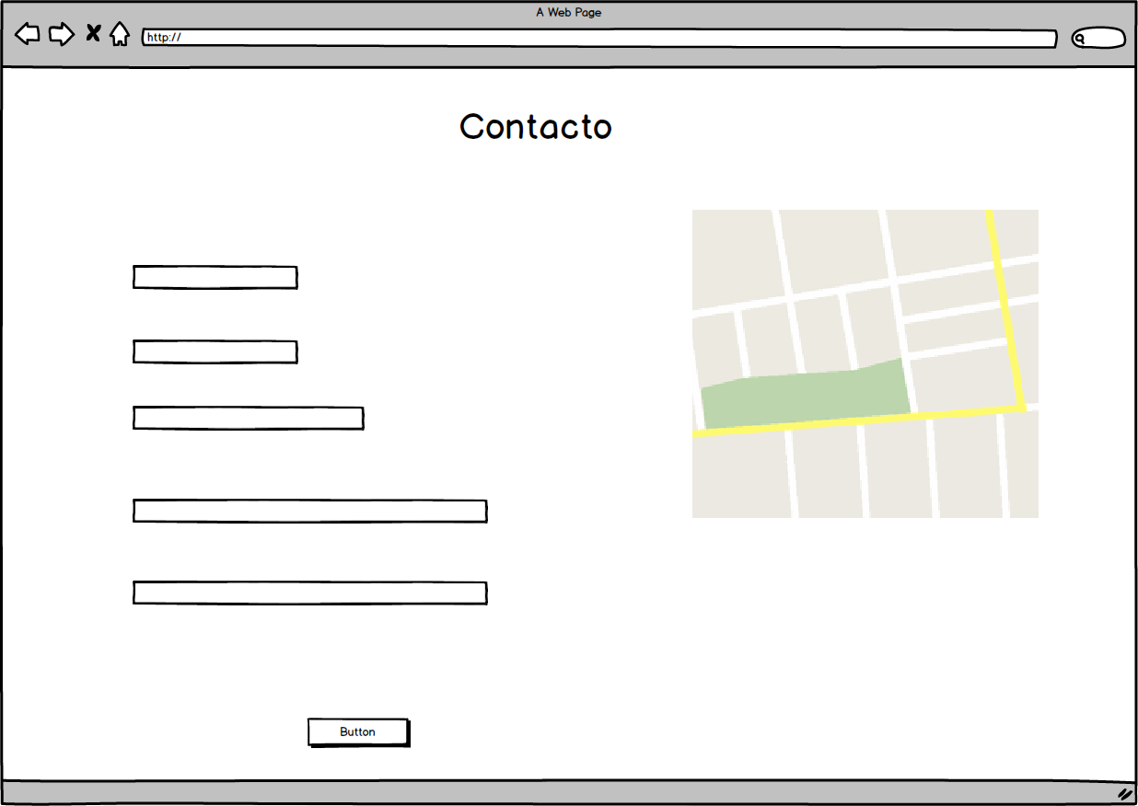

Ilustración 41: Página de contacto

### 5.2.17) Política de privacidad

En esta página, se podrá ver la política de privacidad del refugio, donde se le explicará al usuario como se retienen, procesan y manejan sus datos.

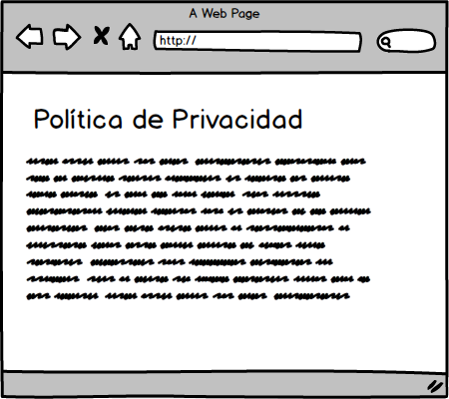

Ilustración 42: Política de privacidad

### 5.2.18) Información importante.

En esta página se verá la información importante a tener en cuenta a la hora de adoptar a un animal.

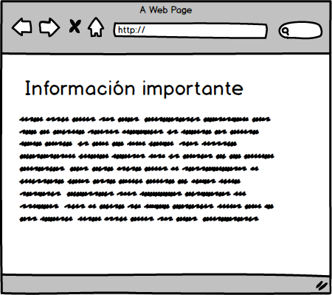

Ilustración 43: Página información importante

### 5.2.19) Cabecera y pie de página.

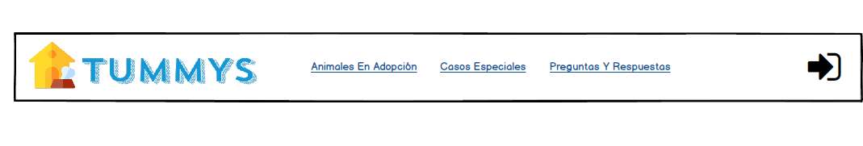Desde aquí, tanto el usuario como el administrador pueden acceder a todas las funcionalidades del sitio web además de las redes sociales.

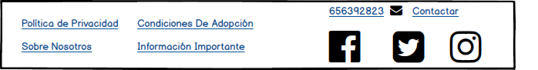Ilustración 44: Cabecera y pie de página

### 5.2.20) Foro; preguntas y respuestas.

Tummys también contará con un foro, en el que los usuarios podrán preguntar dudas y los demás usuarios podrán responder a la misma.

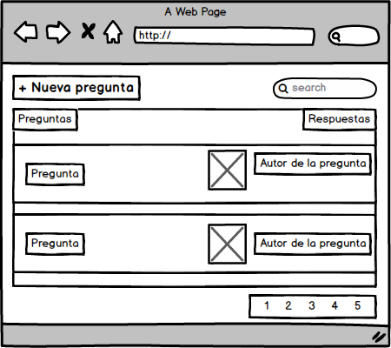

Ilustración 45: Página del foro

### 5.2.21) Preguntas frecuentes

En esta página, se podrá consultar las preguntas más frecuentes.

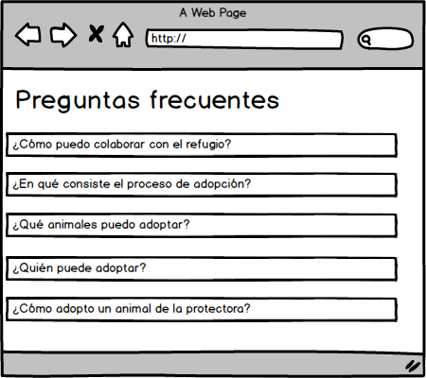

Ilustración 46: Página preguntas frecuentes

# 6. Conclusiones

**Conclusión**: Se ha desarrollado el proyecto utilizando todas las tecnologías que se han aprendido durante el curso, además de incorporar más conocimientos y herramientas sobre el proyecto. Laravel ha proporcionado una manera fácil y sencilla de juntar todas esas tecnologías en un único sitio web. A su vez, se contaba con la flexibilidad y robustez de los lenguajes que han sido elegidos, que han ayudado a crear un sitio web de un refugio de animales muy sostenible y satisfactorio.

Lo más difícil, ha sido programar el foro de preguntas y respuestas, ya que había

que hacer muchas comprobaciones y la programación se volvió bastante dura y

extensa. El lado de cliente ha sido el más costoso ya que se tenía que hacer muchas comprobaciones y peticiones Ajax.

# 7. Trabajos futuros

* Este proyecto ha sido realizado con la escalabilidad en mente, mientras se estaba desarrollando se pensaron varias cosas que en un futuro se podrían mejorar y ampliar:
* Preguntas en los foros clasificadas según el tópico.
* Añadir Moderadores que tengan la capacidad de eliminar preguntas o respuestas.
* Capacidad de hacerse socio, lo que supondría una donación mensual.
* Añadir más insignias.
* Crear la aplicación para Android.

# 8. Bibliografía

* <https://books.google.es/booksid=zMK3GOMOpQ4C&pg=PA102&lpg=PA102&dq=php&source=bl&ots=FgoqX2Bgni&sig=ACfU3U2_uIyYVKzZuToLtWKinxGfp3CsQA&hl=es&sa=X&ved=2ahUKEwj3hJLbwMfpAhUk4YUKHS7CCbo4KBDoATACegQIChAB#v=onepage&q=php&f=false>
* <https://www.hostinger.es/tutoriales/que-es-ajax/>
* <http://www.foc.es/2016/06/07/2756-el-uso-de-jquery.html>
* [https://developer.mozilla.org/es/docs/Learn/JavaScript/First_steps/Qu%C3%A9_es_JavaScript](https://developer.mozilla.org/es/docs/Learn/JavaScript/First_steps/Qué_es_JavaScript)
* <https://www.arsys.es/blog/programacion/que-es-laravel/>
* <https://parall.ax/products/jspdf>
* <https://books.google.es/booksid=LZm7Cxgi3aQC&pg=PR12&lpg=PR12&dq=bootstrap+book+online&source=bl&ots=eW4ztCHpGK&sig=ACfU3U155MWAL8FYmO_QHutc8teOBiw6Eg&hl=es&sa=X&ved=2ahUKEwiD5YW2xsfpAhU-BGMBHaRgBFoQ6AEwA3oECAkQAQ#v=onepage&q=bootstrap%20book%20online&f=false>
* <https://www.phpmyadmin.net/>
* <https://clouding.io/hc/es/articles/360011404080-Utilizar-Laravel-Forge-en-Clouding>
* <https://www.apachefriends.org/es/index.html>
* <https://github.com/mewebstudio/captcha>
* <http://image.intervention.io/>

# 9. Anexos.

## 9.1 Anexo I: Manual de instalación

* El proceso de instalación del proyecto es bastante sencillo.

**Paso 1:** Se debe de tener instalado Xampp.

**Paso 2:** Se descomprime el proyecto y se coloca en el servidor.

**Paso 3:** Se modifica el archivo ".env" para introducir la base de datos, el puerto, el usuario y la contraseña. Además se debe de introducir el correo para el proceso de envío de emails en el apartado Mail_Driver.

**Paso 4:** Realiza las migraciones en la bdd, se abre una consola de Comandos en la carpeta del proyecto y se hace lo siguiente: php artisan migrate. Esto insertará las diferentes tablas en la bdd.

**Paso 5:** Después, se debe importar el archivo SQL a al proyecto importándolo dándole aquí:



Ilustración 46: Botón importar

* Una vez esté hecho esto, ya estaría el proyecto instalado.

## 9.2 Anexo II: Partes de código

- Para que se pueda explicar mejor esta funcionalidad, se va a explicar el siguiente código:

function pdfconverter() {

var pdf = new jsPDF('l',' pt', 'letter');

var contador=0;

pdf.cellInitialize();

pdf.setFontSize(10);

$.each( $('#tablaanimales tr'), function (i, row){

$.each( $(row).find("td, th"), function(j, cell){

contador++;

var txt = $(cell).text().trim().split(" ").join("\n") || " ";

if(contador!=6){

var width = 72; //make with column smaller

var height = 72;

pdf.cell(10, 50, width, height, txt, i);

}

Este código utilizará la biblioteca jsPDF para ayudar a realiza esta tarea.

La primera línea es para especificar que unidades se quieren utilizar, en este caso, la hoja se define en horizontal y se usaría pt.

Se pone el font size a 10 y se selecciona la tabla que se quiere obtener.

Con jquery se seleccionan todas las td y th y se crea una celda para cada una de ellas. Si es la columna 6 se salta porque esa no se desea que salga al final.

Una vez terminado todo se le descargará al usuario un archivo pdf.

- En la siguiente función, se analizará cómo se exporta a excel:

Function fnExcelReport()

{

var tab_text="<table border='2px'><tr bgcolor='#87AFC6'>";

var textRange; var j=0;

tab = document.getElementById('tablaanimales'); // id of table

for(j = 0 ; j < tab.rows.length ; j++)

{

tab_text=tab_text+tab.rows[j].innerHTML+"</tr>";

}

tab_text=tab_text+"</table>";

tab_text= tab_text.replace(/<A[^>]*>|<\/A>/g, "");

tab_text= tab_text.replace(/<img[^>]*>/gi,"");

tab_text= tab_text.replace(/<input[^>]*>|<\/input>/gi, "");

var ua = window.navigator.userAgent;

var msie = ua.indexOf("MSIE");

if (msie > 0 || !!navigator.userAgent.match(/Trident.*rv\:11\./))

{

txtArea1.document.open("txt/html","replace");

txtArea1.document.write(tab_text);

txtArea1.document.close();

txtArea1.focus();

sa=txtArea1.document.execCommand("SaveAs",true,"example.xls");

}

else

sa=window.open('data:application/vnd.ms-excel,'+encodeURIComponent(tab_text));

return (sa);

}

- En este script se deben seleccionar todos los td y los tr, se eliminan todos los

enlaces e imágenes y se guardará como un excel. Es bastante sencillo y

personalizable, ya que si se desean, imágenes solo hace falta eliminar el replace.

# 10. Línea temporal.

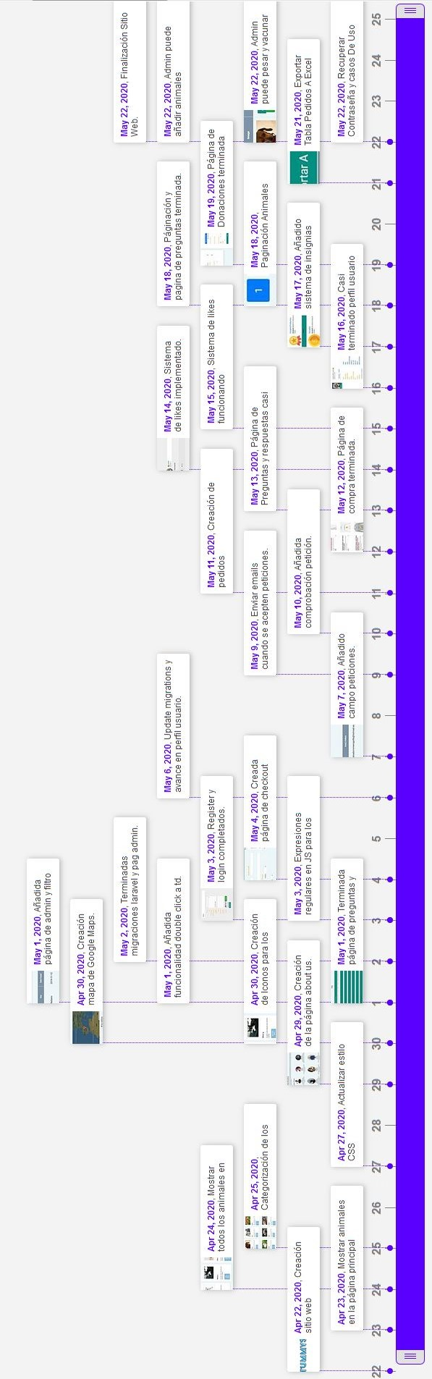Ilustración 44: Línea temporal

**<end> Fin del Proyecto </end>**